День здоровья
«Братья лёгкие»
В рамках ежемесячных районных мероприятий по укреплению здоровья воспитанников ДОО, 28 февраля 2024 года, в разновозрастной группе «Непоседы» прошел День здоровья.
Для детей было проведено валеологическое занятие на тему: «Братья лёгкие». Воспитанники с удовольствием посмотрели познавательную презентацию «Как мы дышим», выполнили дыхательную гимнастику «Вдох - выдох», послушали сказку «Братья лёгкие». Дошколята выяснили, что воздух есть повсюду, но его нельзя увидеть, он прозрачный, не имеет определённой формы, запаха и вкуса. Дети рассказали, что чистый воздух необходим всем живым организмам на нашей планете. Ребята узнали, как люди используют силу воздуха, что лёгкие похожи на воздушные шарики (то надуваются, то сдуваются) и закрепили приёмы выполнения дыхательной гимнастики. Используя трубочки и тарелочки с водой, ребята наглядно увидели, как происходит процесс дыхания. Воспитанники узнали много нового, интересного и полезного.
Известно, что информация усваивается прочно и надолго, когда ребёнок слышит, видит и делает сам.
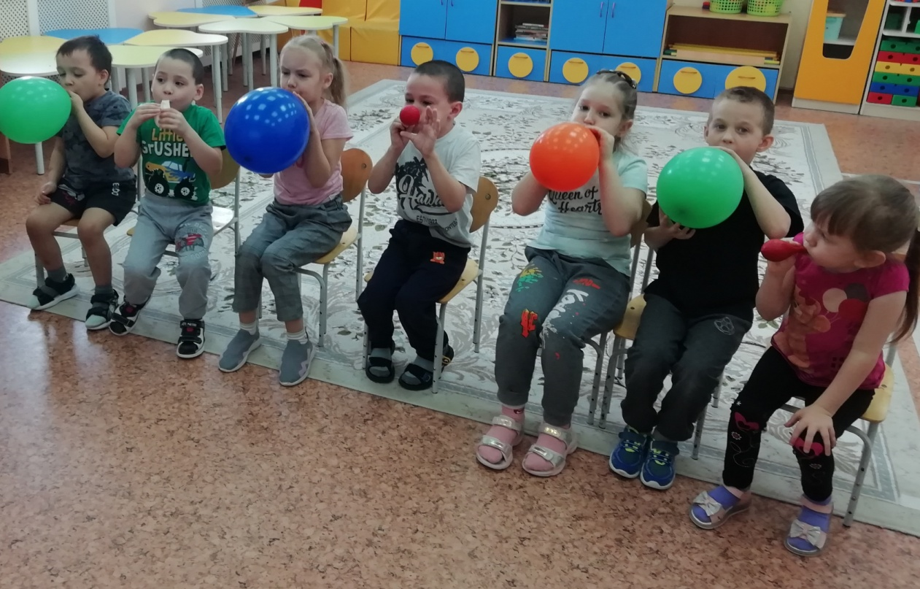
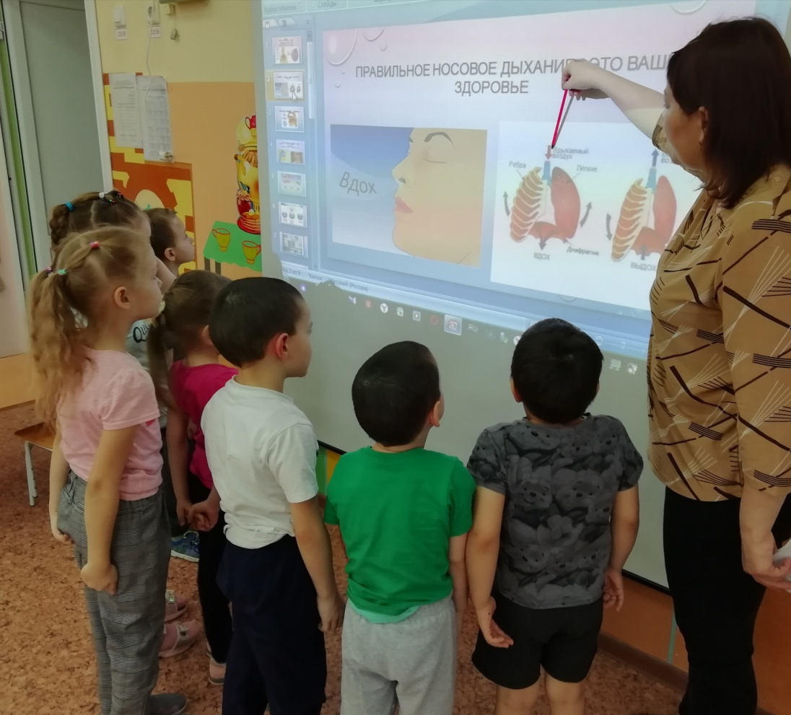

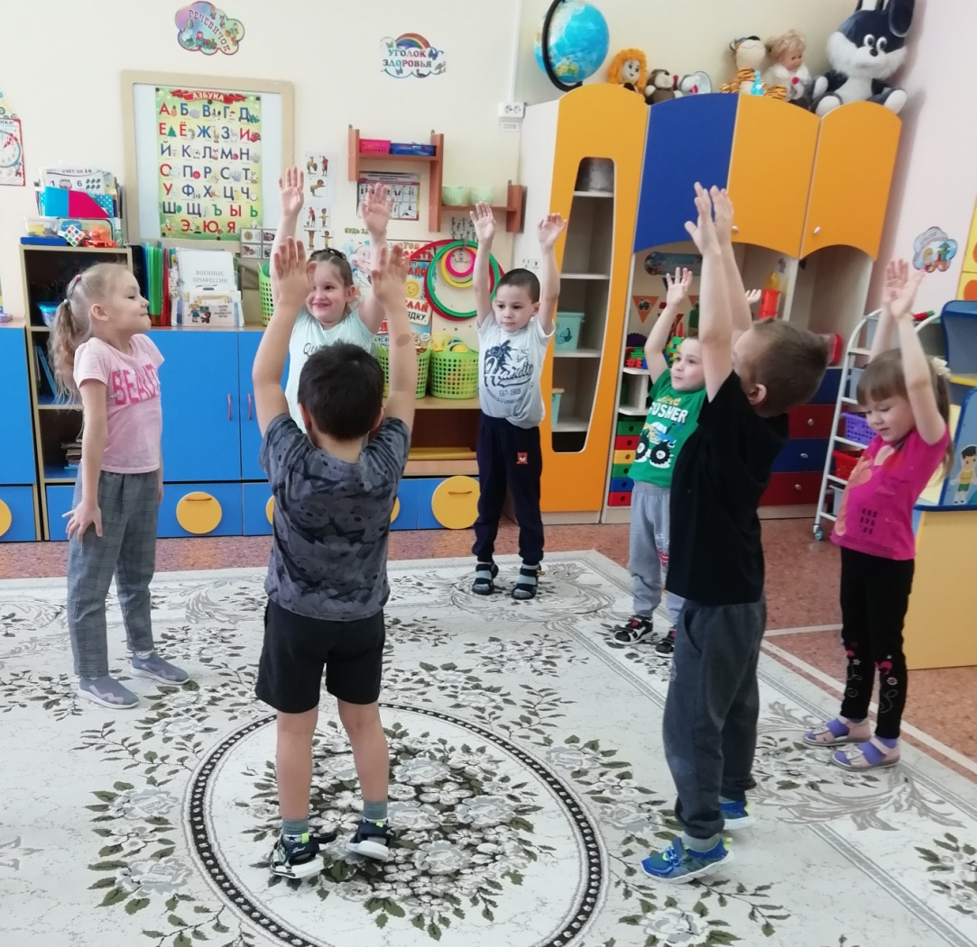
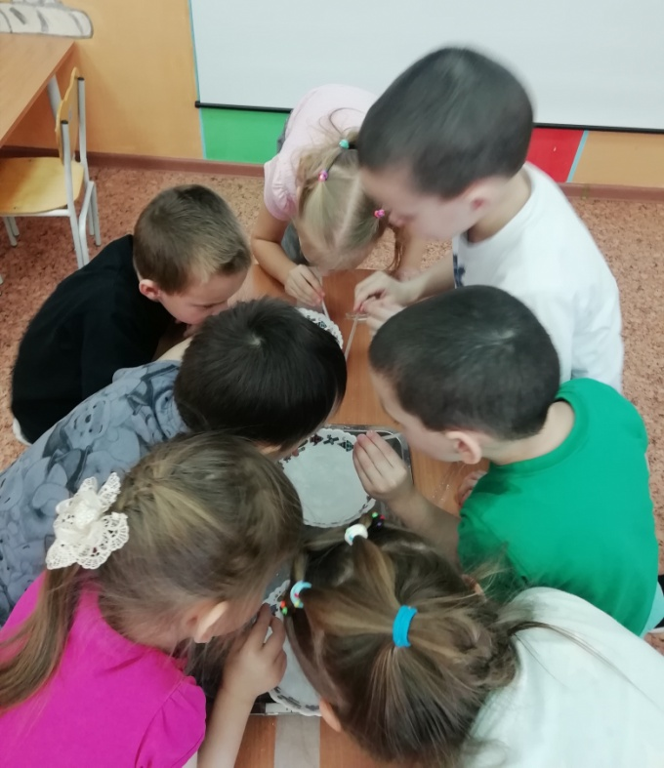

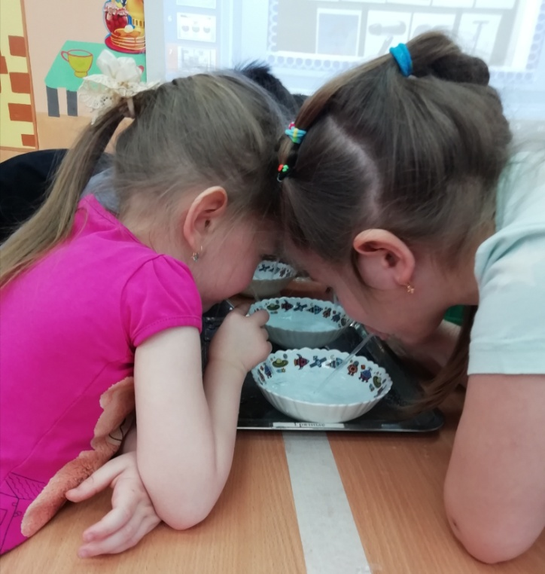

Материал подготовила Задубина Марина Анатольевна, воспитатель.

